2024년 2학기
뇌-마음-행동 개별연구 보고서

이름 | 정경섭
학과 | 생명과학부
학번 | 2020-19664
지도교수 | 언론정보학과 신수연
연구 제목 | VR 환경에서 실재감이 커뮤니케이션에 미치는 영향

1. 연구의 배경 및 중요성
1) 연구 배경
컴퓨터 매개 커뮤니케이션(Computer-Mediated Communication, CMC)은 텍스트, 음성, 비디오 등 다양한 형식의 디지털 채널을 활용하여 사람들이 의사 소통하는 과정을 의미한다. 초기의 CMC는 텍스트 기반의 이메일과 채팅을 중심으로 발전했지만, 기술의 발달로 인해 비언어적 요소의 부재를 보완하는 음성 및 영상 통화, 그리고 가상현실(Virtual Reality, VR) 환경에서의 실시간 상호작용으로 확장되고 있다. 특히, VR과 같은 가상환경은 사용자가 물리적 공간을 넘어 상호작용에 몰입하는 경험을 가능하게 하여 CMC의 새로운 연구 분야로 각광받고 있다. 연구 동향에 따르면, 가상환경 내에서의 CMC는 원격 협업, 교육, 의료 등 다양한 분야에서 효과성을 입증하고 있으며, 이는 실재감(presence)과 같은 사용자 경험 요소와 밀접하게 연관되어 있다.
실재감은 사용자가 가상환경 내에서 자신이 실제로 존재한다고 느끼는 주관적 감각을 의미하며 공간적 실재감과, 사회적 실재감(Social Presence) 등으로 구성된다(정혜욱, 2010; Biocca, 1997). 공간적 실재감(Spatial Presence)은 사용자가 컴퓨터로 매개된 커뮤니케이션 공간에 존재하는 느낌을 말한다. 이는 시각적, 청각적 사실성 및 상호작용 수준에 의해 크게 좌우된다. 한편, 사회적 실재감은 이보다 적극적으로 작용하며 커뮤니케이션 대상에 몰입함으로써 그 대상과 함께 있다는 느낌으로 설명된다. 이는 각종 채널의 기술적 수단을 통해 형성되는 정서적 교류, 신뢰 형성 등과 밀접하게 연관되어 있다. 이러한 실재감이 사용자 경험의 질을 높이고, 커뮤니케이션 효과와 협업 효율성을 증진시키는 핵심 요인임은 여러 연구에서 강조되어 왔다(Novak, Hoffman, & Yung, 2000). 공간적 실재감은 사용자의 몰입도를 높이고, 가상환경 내에서의 심리적 안정감을 증진시켜 더 자연스러운 커뮤니케이션을 가능하게 한다. 예를 들어, VR 교실에서는 사용자가 물리적 공간의 제약을 넘어 가상의 교실에 있는 것처럼 느껴 더 집중력 있고 효율적인 학습을 이룰 수 있다. 사회적 실재감은 비언어적, 반언어적 단서가 생략되기 쉬운 가상환경 내에서 정서적 연결을 강화하고, 협력과 신뢰를 형성하는 데 중요한 역할을 한다. 따라서 가상환경에서의 실재감은 단순히 사용자의 몰입감을 넘어서, CMC의 성공적인 구현을 위한 중요한 기반으로 고려해볼 수 있다.
2) 연구 목적
가상현실(VR) 등 메타버스 배경에서 특정 콘텐츠나 시각적 요소에 의한 공간적 실재감, 그리고 상대 유저와 그들의 아바타 등에 대한 사회적 실재감 각각에 대한 연구는 수차례 진행된 바가 있다. 일례로 Lessiter(2001) 등은 사용자가 가상환경에서 느끼는 실재감을 측정하기 위해 설문 도구인ITC-SOPI(Sense of Presence Inventory)를 설정하였다. 그러나 이렇게 측정된 실재감이 사용자의 CMC 경험과 어떤 관계를 가지는지 비교 분석한 연구는 제한적이었다. 기존 연구들이 특정 상황(상업 광고, 학습, 게임 등)에 치우치거나 이론적 논의에 그쳤던 경향이 없지 않았기 때문이다. 이에 본 연구는 통계학적 방법론과 인터뷰를 통한 질적 연구를 병행하여 실재감이 일반적인CMC 경험에 미치는 영향을 다각적으로 탐구하고자 하였다.

2. 연구 방법 및 결과
1) 연구 방법
- 하드웨어 및 가상 환경 구성
Meta Quest 2 기기 2대를 사용하여 VR 경험을 구현하였다. 기기는 서울대학교 관정도서관 XR experience center에서 연구 목적으로 대여받았으며, 실험자들은 동 기관에서 독립되고 넓은 공간을 제공받을 수 있었다.
가상 환경 마련을 위해 사용자들이 직접 만들어 둔 월드를 활용하여 VR 공간을 구현할 수 있는 프로그램 VR chat을 사용하였다. 아바타의 외형 차이에서 오는 proteus effect 등(Yee & Bailenson, 2007)을 배제하기 위해 실험 참여자들은 VR chat 프로그램에서 기본으로 제공되는 아바타를 통일하여 사용하였다(부록 참조). VR chat의 월드로는 폐쇄적이고 일상적인 방의 모습을 나타내는 [맵 1]과 개방적이고 낯선 사막의 모습을 나타내는 [맵2]를 채택하였다(부록 참조).
- 실험 집단의 구성
20세~24세의 성인 남성 5명을 대상으로 실험이 진행되었다(부록 참조). 실험 참여자들은 사전에 연구 목적, 실험 과정 및 절차, 주의사항 등을 안내받았으며 이에 동의하였다. 특히 VR 실험을 진행하는 중 멀미나 어지럼증, 신체 피로가 누적되면 의지에 따라 실험을 중단할 수 있음을 고지하였다.
- 실재감 평가 척도
선행된 연구에서 검증된 설문 척도인 ITC-SOPI를 연구 목적과 실험에 맞게 수정하여 22개 문항으로 사용하였다(부록 참조). 연구 목적을 인지한 실험자들의 편향된 답변을 피하기 위해 설문 문항의 순서는 임의적으로 혼합하여 제공되었다. 각 설문 문항은 전혀 그렇지 않다(1) ~ 매우 그렇다(5)의 리커트 척도를 사용하여 답변 받을 수 있도록 하였다.
- 실험 내용
VR 환경 내에서 편안하고 안정된 상태를 찾은 두 실험자들을 대상으로 상호간의 간단한 자기소개를 안내한 뒤, 스무고개 게임을 진행시켰다. 각 실험자가 번갈아 특정 개념을 생각하면 20번의 질문을 통해 예/아니오로만 답변하였고, [맵 1]과 [맵 2]에서 동일한 게임을 반복하였다. 또한 우수 성적자 1인에게는 간단한 다과를 수여함을 안내하여 적극적 소통의 동기를 부여하였다.
- 설문 및 인터뷰 진행
실험이 종료된 후 실험자들을 대상으로 10분 내외의 인터뷰가 진행되었으며 준비된 구글 폼으로 실험 경험에 대한 설문을 진행하였다.
2) 연구 결과
- 정량적 결과
VR 프로그램의 [맵1]에서 실험자 5인이 경험한 바를 바탕으로 설문 응답을 받고, 이 데이터로 통계적 분석을 실시하였다.
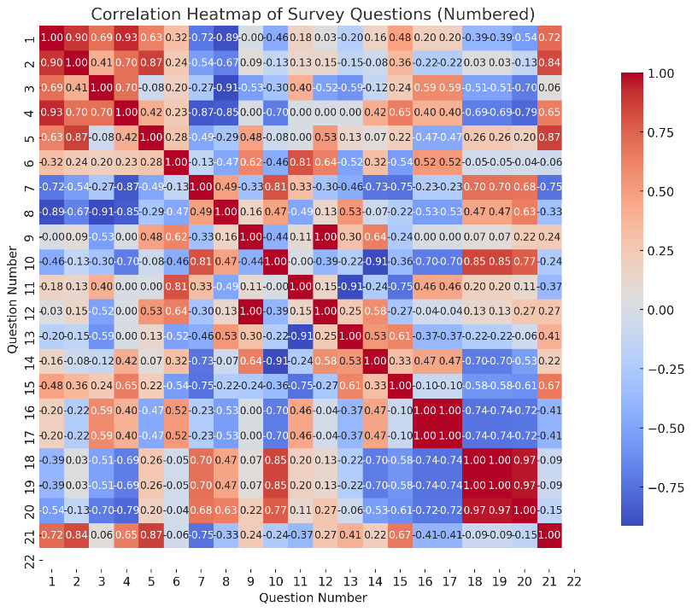
Fig. 1 설문 문항 간의 상관관계를 나타낸 히트맵.
각 셀은 대응하는 설문 문항 간의 피어슨 상관계수(r), 즉 통계적 유의미성을 나타낸다. 상관계수는 -1에서 +1 사이로, +1은 완벽한 양의 선형 관계, -1은 완벽한 음의 선형 관계, 0은 선형 관계가 없음을 의미한다. 히트맵에서 빨간색은 양의 상관, 파란색은 음의 상관, 흰색은 상관관계 없음을 의미하며 상관계수의 절댓값에 따라 채도를 달리 하였다.
설문 문항 간 상관관계 분석 결과를 표현한 히트맵(Fig. 1)은 각 문항이 어떻게 연관되어 있는지 보여준다. 이어서 ICT-SOPI 요소에 따라 문항들을 공간적 실재감(A), 사회적 실재감(B), 커뮤니케이션(C), 환경의 제약(D) 네 개의 그룹으로 분류하고 각 그룹 간의 상관관계를 분석하였다(Fig. 2).
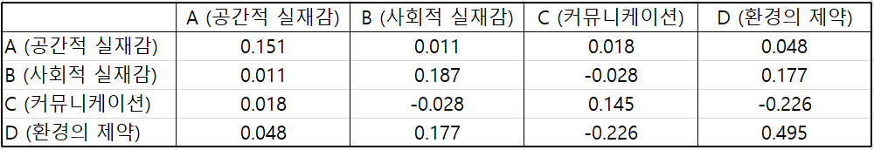
Fig. 2 A~D 그룹 간의 평균 상관계수를 나타낸 표.
각 셀은 대응하는 그룹 간의 평균 피어슨 상관계수(r), 즉 통계적 유의미성을 표시한다. 상관계수는 -1에서 +1 사이로, +1은 완벽한 양의 선형 관계, -1은 완벽한 음의 선형 관계, 0은 선형 관계가 없음을 의미한다. 대각선 값은 동일 그룹 내부 상관성을 나타낸다.
공간적 실재감(A)은 설문 문항 1~8로 구성되며, 특정 콘텐츠나 시각적 요소를 통해 사용자가 느끼는 몰입감을 측정한다. 히트맵에서 이 그룹 내 문항들은 서로 높은 상관성을 보여, 공간적 실재감을 구성하는 주요 요소로 작용한다고 해석되었다.
사회적 실재감(B)은 문항 9~13으로, 상대 유저 및 그들의 아바타와의 상호작용에서 느끼는 사회적 연결감과 존재감을 평가한다. B 그룹 문항들은 그룹 내부에서 비교적 일관된 상관성을 보였으며, 이는 사회적 실재감의 통합적인 특성을 나타냈다.
커뮤니케이션(C)은 문항 14~18로, CMC 맥락에서의 정보 교환 및 상호작용 관련 요소를 포함한다. 이 그룹의 문항들은 다른 그룹보다 내부 상관성이 낮아, 커뮤니케이션이 독립적인 요소로 작용할 가능성을 보여주었다.
환경의 제약(D)은 문항 19~22를 포함하며, 가상환경의 기술적 제약이나 몰입 경험에 방해가 되는 요소들을 다룬다. D 그룹은 다른 그룹들과 비교하여 내부 상관성이 가장 높아, 환경의 제약이 구체적이고 강한 개념으로 정의되고 있음을 나타냈다.
그룹 간 상관관계 표를 통해 A~D 구성 요소 간의 관계를 분석한 결과, 공간적 실재감(A)과 사회적 실재감(B)은 서로 약한 양의 상관관계를 보였으며(r=0.011), 커뮤니케이션(C)과 환경의 제약(D)은 음의 상관관계를 보였다(r=-0.226). 이는 실재감의 개별적 요소들이 사용자의 CMC 경험에 서로 다른 방식으로 영향을 미칠 가능성을 시사한다.
- 정성적 결과
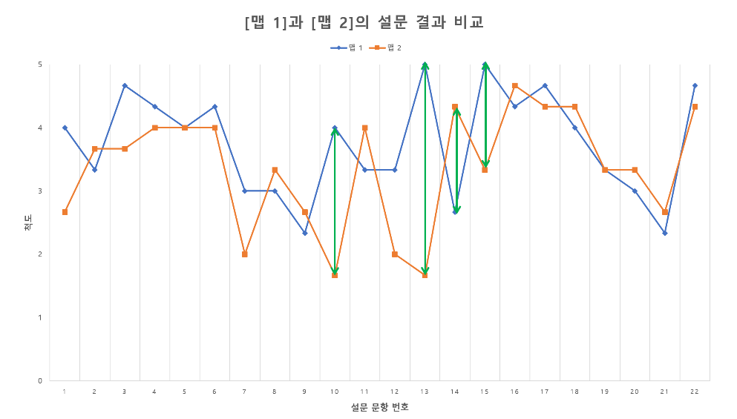
Fig. 3 맵 1과 맵 2의 설문 결과 비교.
맵 1과 맵 2에서 모든 실험 과정을 진행한 실험자 3인을 대상으로, 각 맵에 대한 실험자들의 답변 척도(1~5)의 평균을 계산하고 표시한 그래프이다. 그래프 위에 표시된 초록색 화살표가 지목하듯 설문 문항 10, 13, 14, 15번에서 큰 차이를 가짐을 확인할 수 있다.
가상 환경 요소를 달리하였을 때 커뮤니케이션에 어떠한 영향이 있었는지 알아보기 위해 정성적 분석을 진행하였다. 설문 문항 10번 ‘나는 화면 속 환경의 사물들을 잡거나 만질 수 있다고 느꼈다’, 13번 ‘인물이나 사물이 나에게 닿을 수도 있다고 느꼈다’, 15번 ‘나는 내가 화면 속 인물이나 사물의 일부에 반응하여 움직였다고 느꼈다’의 경우 맵 1에서의 척도가 맵 2보다 높게 나타났다. 한편 설문 문항 14번 ‘나는 상대방이 나의 의사 표현을 정확히 알아들었다고 느꼈다’의 경우 맵 2가 맵 1보다 높은 척도로 응답되었는데, 이러한 맥락에서 특정 공간의 구성 요소들과 상호작용할 수 있는지, 공간의 개방성과 폐쇄성을 어떻게 인지하는지 여부가 커뮤니케이션에 영향을 끼쳤음이 시사된다.
앞선 문항들에 해당하는 상황에 대해 인터뷰를 진행하였을 때, “(맵 1에서) 책상 위의 카메라도 잡을 수 있고 사진도 찍혀서 신기하다. 진짜(현실)같다”, “(맵 1에서) 너무 가까워서 목소리가 메아리처럼 두 번씩 들린다”와 같은 답변을 수집할 수 있었다.
한편, 어지럼증과 멀미 등의 문제로 맵 1을 끝으로 실험을 중단한 실험자 2인에 대한 인터뷰에서는 “내가 눈이 나빠서 그런지 초점이 안 잡힌다. 어지럽다”, “(스무고개 게임 중) 눈을 감고 있어서 상대를 잘 보지 못했다” 등의 답변을 얻었다. 이들은 실제로 환경적 제약(D)에 해당하는 문항들 중 실험 목적에 대해 묻는 22번 문항을 제외하고는 높은 척도의 응답을 기록하였고, “기기가 무겁고 조여서 머리가 아프다”와 같이 부정적인 경험을 겪었다고 발언하였다.

3. 연구의 의미
1) 결론 및 논의
정량적 분석 결과, 공간적 실재감(A)과 사회적 실재감(B)은 서로 약한 양의 상관관계(r=0.011)를 보였으며, 커뮤니케이션(C)과 환경의 제약(D)은 음의 상관관계(r=-0.226)를 나타냈다. 다만 이들 상관관계 계수가 극단적으로 크거나 작지 않기 때문에 일반적인 상황에서도 성립한다고 보장하기는 힘들 것으로 보인다. 한편, 커뮤니케이션(C)과 환경의 제약(D)은 음의 상관관계를 보였다(r=-0.226). 마찬가지로 절대적이고 강한 상관관계로 보기는 어렵지만 VR 환경에서 몰입을 방해하는 환경적 제약(D) 요소들로 인해 원활한 커뮤니케이션(C)이 방해될 수 있다는 직관에 부합한다. 내부 상관성의 측면에서 해석할 때, 커뮤니케이션(C)에 해당하는 문항들은 다른 그룹들보다 낮은 내부 상관성을 보였다. CMC에서 실재감(A, B)이나 환경적 제약(D)에 커뮤니케이션(C)이 직접적으로 영향을 받는 정도 이상으로 다양한 요인이 작용하고 있다는 해석의 여지가 있다.
인터뷰를 통한 심층 분석을 통해 이러한 해석을 확장할 수 있다. 맵 1과 같은 폐쇄 공간은 사용자에게 더 강한 몰입감과 물리적 상호작용 기능을 제공하여 실제감과 커뮤니케이션에 대해 높은 척도의 응답을 유도하였다고 볼 수 있다. 반면 ‘목소리가 두 번씩 들린다’와 같이 커뮤니케이션 자체에는 부정적인 영향들로 인해 맵 2보다 항상 효율적인 커뮤니케이션이 발생했다고 보기는 힘들다. 이 외의 변수들을 생각해볼 때, 각 맵에서 공간이 사용자에게 얼마나 익숙하게 인지되었는지에 따라 커뮤니케이션 경험에 영향이 있었을 수 있다. 또한 실험을 진행한 순서 상 맵 1에서 먼저 커뮤니케이션을 진행하고 맵 2로 넘어갔기 때문에 VR 기기 조작에 익숙해지고 사이버 멀미에 적응하는 등의 여건으로 인해 VR 경험의 차이가 발생했을 가능성이 있다. 이와 관련된 근거로 VR 기기 사용 경험이 있던 한 실험자는 설문 결과 상대적으로 낮은 실재감과 환경적 제약을 가지는 것으로 판단되었다.
결론적으로 VR 환경에서의 실재감이나 환경적 제약과 커뮤니케이션 경험은 어느정도 상관관계를 가지나, CMC 환경의 특징 상 그 이상으로 수많은 변수가 존재한다고 볼 수 있다.
2) 한계와 제언
본 연구는 콘텐츠 진행 및 시스템 유지, 기기 착용 안내 등의 작업이 모두 연구 진행자 한 명에 의해 진행되었기 때문에 실험 진행이 다소 원활하지 못한 점이 있다. 또한, 동일한 개념에 대해 측정을 반복했을 경우 동일한 측정값을 얻을 가능성이 있는지 신뢰도 검증(Cronbach-alpha test)을 진행하는 것이 일반적이다. 허나 제한된 실험자 수로 인해 각 설문 문항에 대한 신뢰도 검증 및 확보가 충분히 수행되기 어려웠다. 이러한 한계는 향후 연구에서 개선이 필요할 것으로 보인다.
위트머와 싱거(Witmer & Singer, 1998)는 실재감에 영향을 미치는 많은 요인 중 시각적 요소가 가장 중요하다고 주장한 바 있다. 이외에도 실재감은 이용자의 주관적 느낌에 따라서도 차이를 보이는데(김태용, 2003; Steuer, 1995), 이는 미디어의 시각적, 청각적 요소가 동일하더라도 개개인에 다라 실재감을 느끼는 정도가 달라질 수 있는 것이다. 시각적, 청각적 요소 등 감각에 의한 변인을 분리하고 실시간으로 측정할 수 있는 인지과학의 방법론을 채용하여 복합적인 실험 설계 및 분석을 진행한다면 더욱 유용한 연구가 가능할 것으로 보인다.
본 연구는 가상환경에서의 실재감(공간적, 사회적)과 CMC 경험 간의 관계를 다각적으로 분석하며, 단순히 특정 맥락이나 이론적 논의에 머물렀던 기존 연구를 확장한다는 데 의의가 있다. 특히, 양적 분석과 질적 분석을 병행하여 실재감이 CMC 효율과 사용자 경험에 미치는 영향을 통합적으로 탐구하고, 이를 통해 가상환경 설계 및 사용자 경험 개선을 위한 실질적인 참고점을 제시한다는 점에서 학문적 기여를 제공하고자 하였다.
참고 문헌
정혜욱. (2010). 디지털사회의 행위자가 갖는 사회적 실재감. 한국영상학회논문집, 8(3), 59-76
Biocca, F. (1997). The cyborg's dilemma: Progressive embodiment in virtual environments. Journal of computer-mediated communication, 3(2), JCMC324.
Novak, T. P., Hoffman, D. L., & Yung, Y. F. (2000). Measuring the customer experience in online environments: A structural modeling approach. Marketing science, 19(1), 22-42.
Lessiter, J., Freeman, J., Keogh, E., & Davidoff, J. (2001). A cross-media presence questionnaire: The ITC-Sense of Presence Inventory. Presence: Teleoperators & Virtual Environments, 10(3), 282-297.
Yee, N., & Bailenson, J. (2007). The Proteus effect: The effect of transformed self-representation on behavior. Human communication research, 33(3), 271-290.
Brown, J. D. (2002). The Cronbach alpha reliability estimate. JALT Testing & Evaluation SIG Newsletter, 6(1).
Witmer, B. G., & Singer, M. J. (1998). Measuring presence in virtual environments: A presence questionnaire. Presence, 7(3), 225-240.
김태용. (2003). 텔레프레즌스 경험 확률에 영향을 미치는 수용자 특성에 관한 연구. 한국방송학보, 17(2), 111-142.
Steuer, J. (1995). Defining virtual reality: Dimensions determining telepresence. Communication in the age of virtual reality/Lawrence Erlbaum and Associates.
박수빈, & 윤소연. (2008). 가상환경의 미디어 형식에 대한 사용자 평가 연구. 한국실내디자인학회 논문집, 17(5), 166-174.
Riches, S., Elghany, S., Garety, P., Rus-Calafell, M., & Valmaggia, L. (2019). Factors affecting sense of presence in a virtual reality social environment: A qualitative study. Cyberpsychology, Behavior, and Social Networking, 22(4), 288-292.
이해수, 박만수, & 한동섭. (2022). 소비자 개인적 특성에 따른 VR (Virtual Reality) 광고 효과에 대한 연구: 실재감 (Presence)의 매개 효과를 중심으로. 미디어 경제와 문화, 20(3), 83-125.
Jin, Y., Lee, S., Kim, S., Seo, J., Jung, K., Lim, H., & Lee, J. (2023, July). Divrsity: Design and development of group role-play vr platform for disability awareness education. In Proceedings of the 2023 ACM Designing Interactive Systems Conference (pp. 161-174).

부록
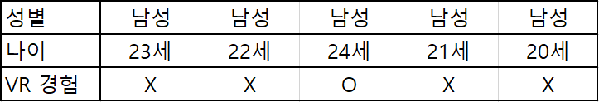
사진 1. 실험 참여자 정보
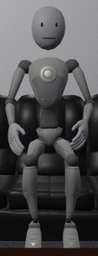
사진 2. VR chat 기본 아바타

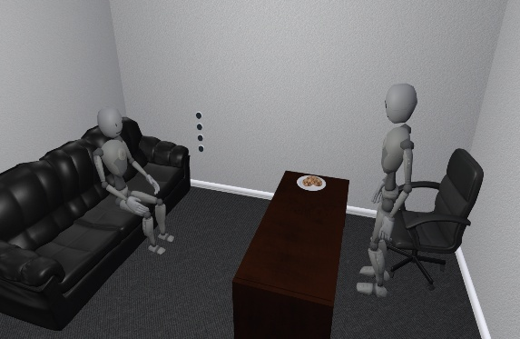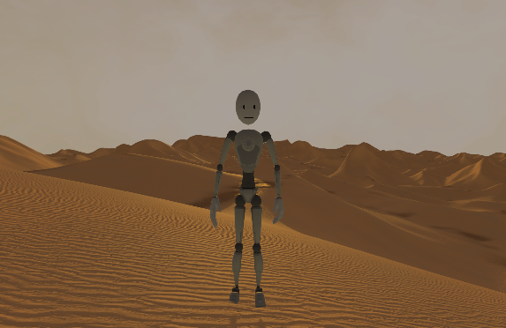
사진 3. [맵 1]과 [맵 2]의 모습
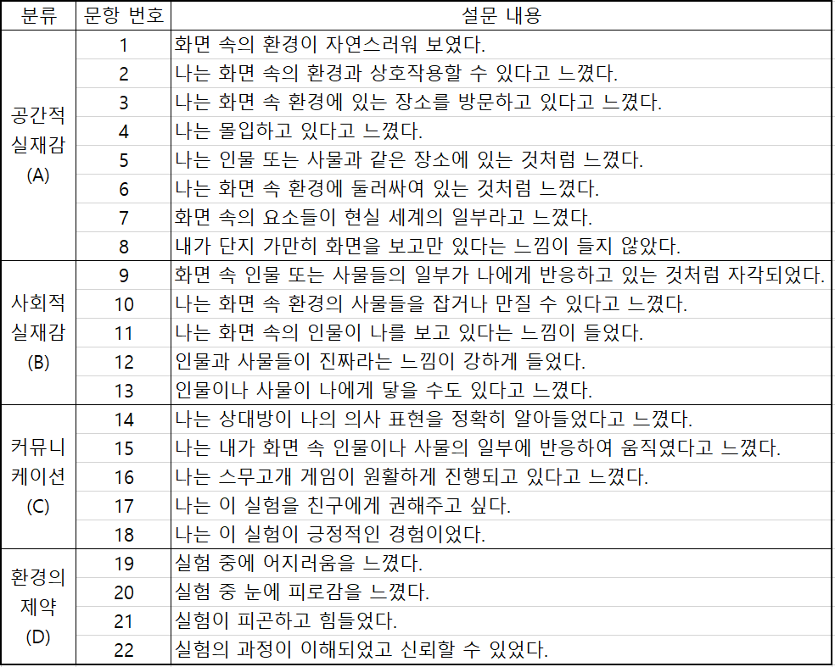
사진 4. 설문 문항과 분류

